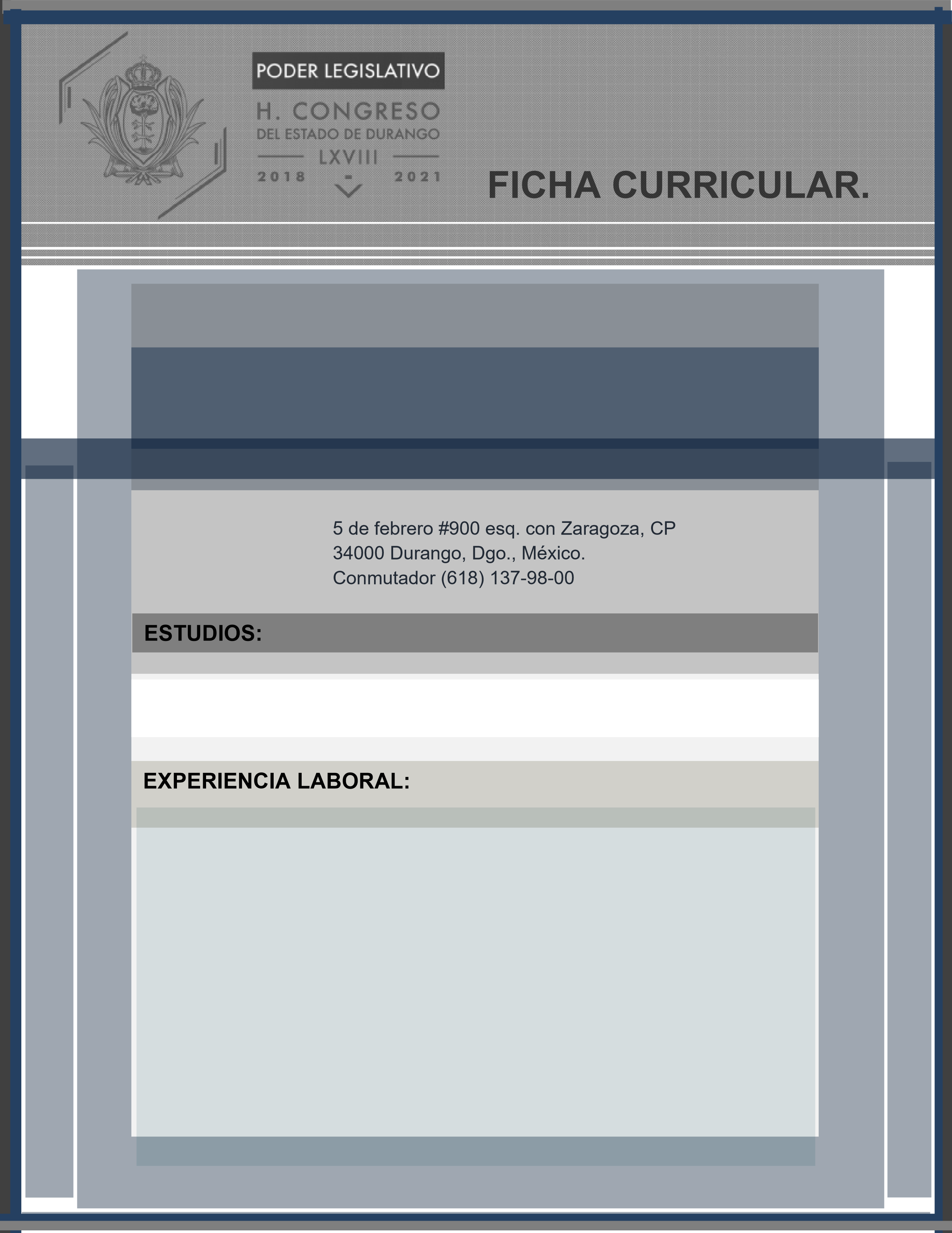|

**CAROLINA ÁLVAREZ DEL CASTILLO ROMO**

**DIRECTORA DE FINANZAS Y ADMINISTRACIÓN PUBLICA**

LICENCIADA EN CONTADURÍA PÚBLICA DE LA FACULTAD DE ECONÓMICA, CONTADURÍA Y ADMINISTRACIÓN. UNIVERSIDAD JUÁREZ DEL ESTADO DE DURANGO

* AUXILIAR ADMINISTRATIVO Y CONTABLE EN GASOLINERA SÚPER SERVICIO SAN JUAN S.A.DE C.V.
* FACTURACIÓN DE CLIENTES DE CRÉDITO, REALIZACIÓN DE VALES DE GASOLINA Y FACTURACIÓN DE LOS MISMOS, REVISIÓN Y REGISTRO DE CORTES, CONCILIACIONES BANCARIAS, AUDITORIA DE CLIENTES, AUDITORÍA GENERAL DE LA EMPRESA, REGISTRO DE OPERACIONES CONTABLES, ETC.
* AUXILIAR ADMINISTRATIVO EN ANÁLISIS POLÍTICO S.C.
* CONCILIACIONES DE PROVEEDORES Y FRACTURACIÓN DE CLIENTES DE CRÉDITO.
* AUXILIAR ADMINISTRATIVO EN GOBIERNO DEL ESTADO DE DURANGO.
* COMUNICACIÓN TRASCENDENTE S.C
* CONDUCTORA DEL PROGRAMA “TU DÍA” TRANSMITIDO POR EL CANAL 10